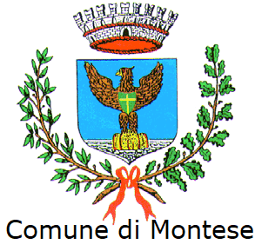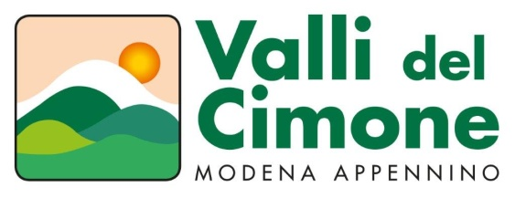

Domenica 26 Agosto 2018

**Fiera delle Produzioni**

**e dei Sapori Tradizionali**



*Piazza IV Novembre*

*Montese*

*(Modena)*



26 Agosto 2018 ~ Piazza IV Novembre - Montese

Presso area istituzionale della CCIAA di Modena

**Incontro pubblico sul tema**:

**Erbe Officinali :**

**opportunità e sviluppo di produzioni di qualità**

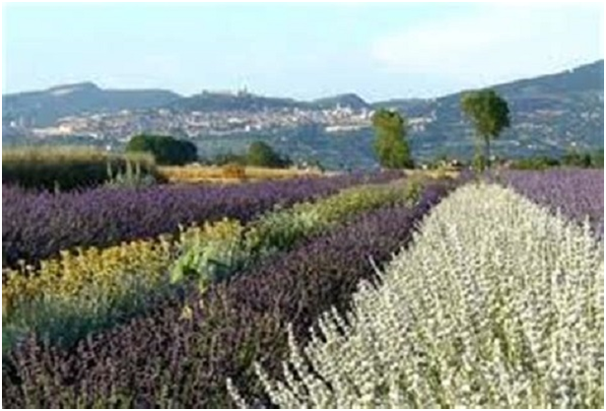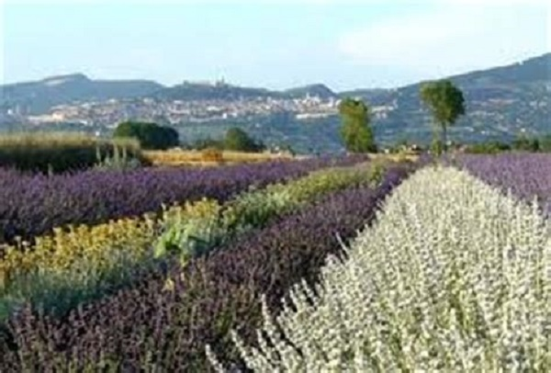

**Studio**

**Coltivazione**

**Mercato**

Programma

* Ore 9,45 introduce e modera i lavori **Gualtiero Lutti**

*coordinatore del progetto****.***

* Ore 10,00 saluto del Sindaco **Luciano Mazza.**
* Ore 10,15 relazione introduttiva Prof.ssa ***Stefania Benvenuti***

*Dipartimento Scienze della vita, UNIMORE*

*Ricerca e impiego delle piante officinali in medicina e in campo salutistico*



* *Ore* 10,40 Prof. **Steven Bazzani** Ist. Spallanzani Monteombraro – Esperienze di: coltivazioni pilota, trasformazione e commercializzazione.
* Ore 11,00 Dott. **Alessandro Biancardi** fondatore azienda biologica e biodinamica “Alchimia Natura” prodotti cosmetici e preparati vegetali: Le mille virtù delle piante officinali.
* Ore 11,20 **Barbara e Lorenzo Az. “Strulgador”** – per Boschi e Prati: Riappropriarsi del lato selvatico, custode della vita.
* Ore 11,35 **Luciana Serri** Consigliere Regionale : la nuova legge in materia di Erbe officinali.
* Ore 12,00 Interventi e domande del pubblico presente.
* Ore 12,30 Dott. **Massimiliano Mazzini** Vice Direttore CCIAA di Modena.
* Ore 12,50 conclusioni del Presidente del Consorzio Valli del Cimone **Alessandro Tebaldi**.

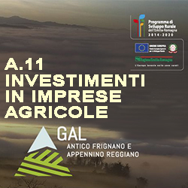



* **Ore 16,00**

*Intrattenimento in amicizia e musica con il complesso* ***“Gli Amanti del liscio”***

**Durante la giornata sarà allestito il mercato**

**dei prodotti tradizionali dell’Appennino modenese**

***Prodotti con il Marchio Camerale presenti:***

* *Mirtillo nero dell’Appennino modenese*
* *Patata di Montese*
* *Caprino dell’Appennino modenese*
* *Caciotta dell’Appennino Modenese*
* *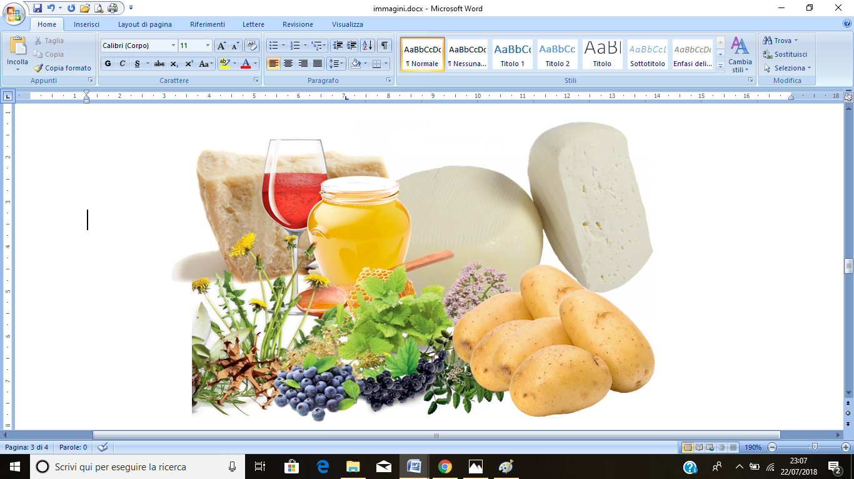Miele di castagno e millefiori dell’Appennino modenese*

***Altri prodotti e tipicità:***

* Parmigiano Reggiano
* Pecorino
* Prodotti cosmetici e oli essenziali
* Alimenti con erbe selvatiche
* Vino dei “Colli Bolognesi”